UWAGA
NA NIELEGALNE ŚRODKI OCHRONY ROŚLIN
Wojewódzki Inspektorat Ochrony Roślin i Nasiennictwa w Lublinie (WIORiN w Lublinie) informuje, że w trakcie prowadzonych czynności kontrolnych nasi inspektorzy ujawnili opakowanie po podrobionym środku ochrony roślin Actara 25 WG (zdjęcie poniżej).
Na opakowaniu środka Actara 25 WG widnieje data produkcji środka – 11 stycznia 2024 r. (11/01/2024) oraz nazwa substancji czynnej (tiametoksam), której stosowanie zostało zakazane na terenie UE z dniem 30 kwietnia 2019 r. W związku z powyższym nie wiadomo jaka substancja znajdowała się w przedstawionym opakowaniu.
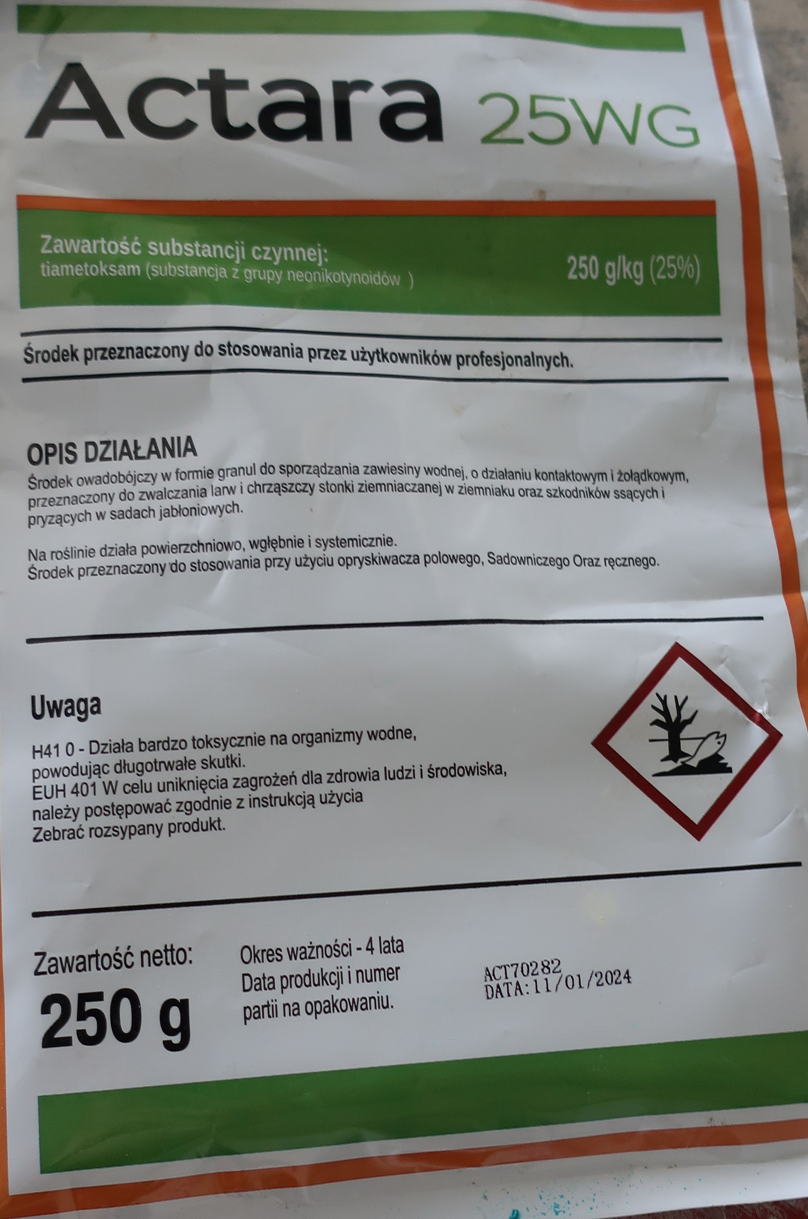
WIORiN w Lublinie przypomina, że stosowanie niedopuszczonych lub podrobionych środków ochrony roślin jest zabronione z uwagi na wysokie ryzyko stworzenia zagrożenia dla zdrowia ludzi oraz dla środowiska. Substancje o nieznanym składzie chemicznym stosowane do ochrony roślin mogą nie zadziałać, a w skrajnych przypadkach całkowicie zniszczyć plony. Nie wiadomo jakie mogą być konsekwencje zdrowotne dla rolnika wykonującego zabieg. Pozostałości zastosowanej substancji mogą skazić żywność produkowaną z roślin, na które stosowano niedozwolone chemikalia, stwarzając zagrożenie dla zdrowia konsumentów. Trudno też przewidzieć wpływ takich substancji na środowisko - nielegalne chemikalia mogą gromadzić się w wodach gruntowych oraz w glebie a także stanowić zagrożenie dla owadów zapylających rośliny.
Stosowanie podrobionych lub niedopuszczonych środków ochrony roślin jest zagrożone licznymi sankcjami, od administracyjnych (wojewódzki inspektor ochrony roślin i nasiennictwa może nałożyć m.in. zakaz wykonywania zabiegów środkami ochrony roślin, mandat karny, a także nakazać zniszczenie takich środków) aż po odpowiedzialność karną.
Chcąc zminimalizować ryzyko zakupu podrobionych środków ochrony roślin, należy dokonywać zakupów tylko w legalnych punktach obrotu wpisanych przez Państwową Inspekcję Ochrony Roślin i Nasiennictwa (PIORiN) do rejestru przedsiębiorców wykonujących działalność w zakresie wprowadzania środków ochrony roślin. Nabywanie środków ochrony roślin na targowiskach, giełdach albo w handlu obwoźnym jest nielegalne.
Jak rozpoznać podrobione środki ochrony roślin? Na nielegalne środki ochrony roślin może wskazywać m.in. etykieta napisana w innym języku niż polski lub napisana w sposób niespójny i niezrozumiały, brak daty produkcji i numeru partii na opakowaniu, opakowanie niezawierające plomb i zabezpieczeń przed otwarciem, brak nazwy i adresu producenta oraz numeru zezwolenia Ministra Rolnictwa i Rozwoju Wsi na wprowadzenie środka ochrony roślin do obrotu czy też uchylanie się sprzedającego od wydania dowodu zakupu. Często nielegalne środki ochrony roślin mają też „superatrakcyjną” cenę. Inspektorzy WIORiN w Lublinie każdego roku wykonują szereg kontroli dotyczących obrotu i stosowania środków ochrony roślin, pobierane są także próby preparatów, aby w jak największym stopniu wyeliminować ryzyko występowania podrobionych produktów w obrocie.
WIORiN w Lublinie zwraca się do wszystkich z apelem o informowanie nas o występowaniu podejrzanych środków ochrony roślin. Nasze dane kontaktowe są dostępne na stronie internetowej https://piorin.gov.pl/lb-kontakt/.

